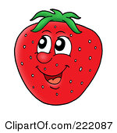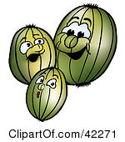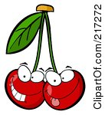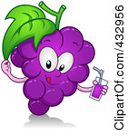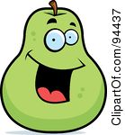[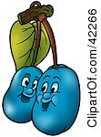](http://www.clipartof.com/details/clipart/42266.html)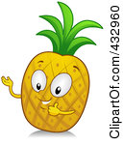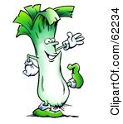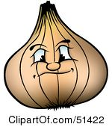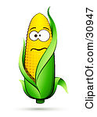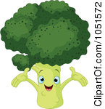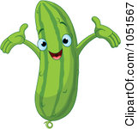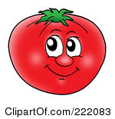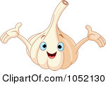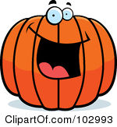

1. UNE ORANGE ❀ 2. DES CERISES ❀ 3. DES FRAISES ❀ 4. DES FRAMBOISES ❀ 5. UN ANANAS ❀ 6. UN CITRON ❀ 7. UNE BANANE ❀ 8. DU RAiSIN ❀ 9. UNE POMME ❀ 10. UNE POIRE❀ 11. UNE PRUNE ❀ 12. UNE PASTÈQUE ❀ 13. UN MELON ❀ 14. UNE MANGUE ❀

1. UN CHAMPIGNON ❀ 2. UN CHOU-FLEUR ❀ 3. UNE AUBERGINE ❀ 4. UN OIGNON ❀ 5. UNE POMME DE TERRE ❀ 6. UNE CAROTTE ❀ 7. UN POIVRON ❀ 8. UNE TOMATE ❀ 9. UN POTIRON ❀ 10. UN AIL ❀ 11. UN CONCOMBRE ❀ 12. UN BROCOLI ❀ 13. UN MAÏS ❀ 14. DES POIS VERTS ❀ 15. UN POIREAU

LÉGUMES

FRUITS

[](http://www.clipartof.com/details/clipart/42266.html)

**14**

**13**

**12**

**11**

**10**

**9**

**8**

**7**

**6**

**5**

**4**

**3**

**2**

**1**

**15**

**14**

**13**

**11**

**12**

**10**

**9**

**8**

**7**

**6**

**5**

**4**

**3**

**2**

**1**

1. UNE ORANGE ❀ 2. DES CERISES ❀ 3. DES FRAISES ❀ 4. DES FRAMBOISES ❀ 5. UN ANANAS ❀ 6. UN CITRON ❀ 7. UNE BANANE ❀ 8. DU RAiSIN ❀ 9. UNE POMME ❀ 10. UNE POIRE❀ 11. UNE PRUNE ❀ 12. UNE PASTÈQUE ❀ 13. UN MELON ❀ 14. UNE MANGUE ❀

1. UN CHAMPIGNON ❀ 2. UN CHOU-FLEUR ❀ 3. UNE AUBERGINE ❀ 4. UN OIGNON ❀ 5. UNE POMME DE TERRE ❀ 6. UNE CAROTTE ❀ 7. UN POIVRON ❀ 8. UNE TOMATE ❀ 9. UN POTIRON ❀ 10. UN AIL ❀ 11. UN CONCOMBRE ❀ 12. UN BROCOLI ❀ 13. UN MAÏS ❀ 14. DES POIS VERTS ❀ 15. UN POIREAU

LÉGUMES

FRUITS